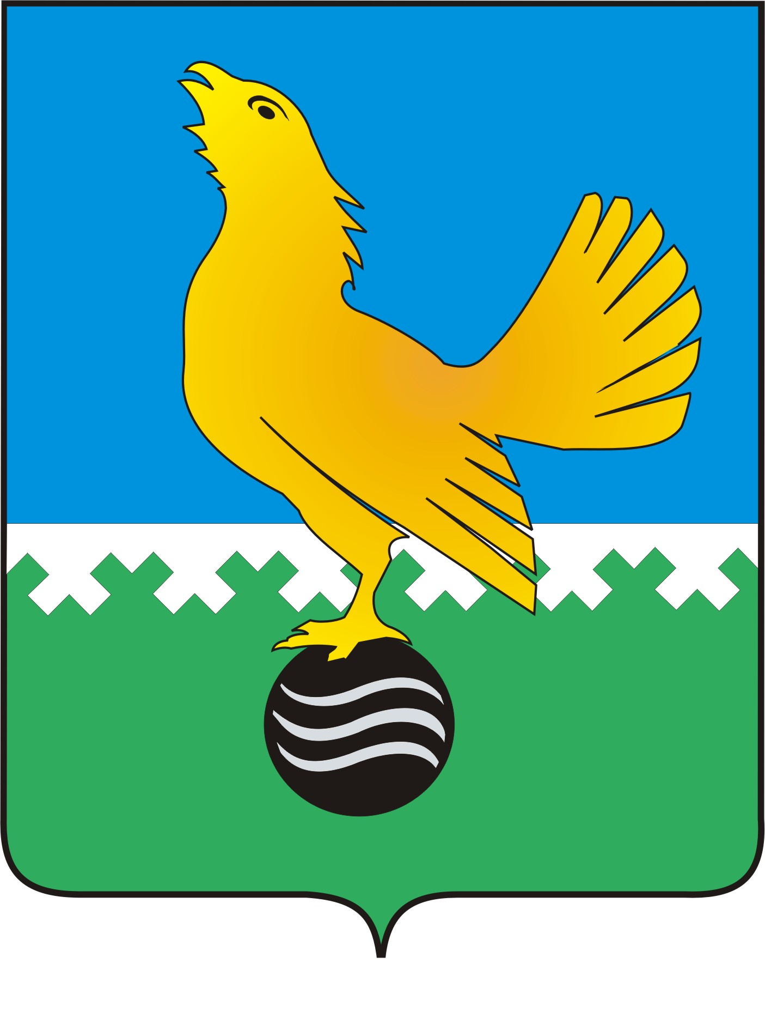

Ханты-Мансийский автономный округ - Югра

муниципальное образование городской округ Пыть-Ях

ДУМА ГОРОДА ПЫТЬ-ЯХА
шестого созыва

РЕШЕНИЕ

от 24.06.2021 № 409

О внесении изменения в решение Думы города Пыть-Яха от 07.02.2017 № 64 «Об утверждении структуры администрации города Пыть-Яха - исполнительно-распорядительного органа муниципального образования» (в ред. от 25.12.2018 № 224, от 19.12.2019 № 288, от 19.03.2021 № 375)

В соответствии со статьей 37 Федерального закона от 06.10.2003 № 131-ФЗ «Об общих принципах организации местного самоуправления в Российской Федерации», Уставом города Пыть-Яха, Дума города

РЕШИЛА:

1. Приложение «Структура администрации города Пыть-Яха - исполнительно-распорядительного органа муниципального образования», утвержденное решением Думы города Пыть-Яха от 07.02.2017 № 64 «Об утверждении структуры администрации города Пыть-Яха - исполнительно-распорядительного органа муниципального образования» (в ред. от 25.12.2018 № 224, от 19.12.2019 № 288, от 19.03.2021 № 375), изложить в новой редакции согласно приложению к настоящему решению.

2. Настоящее решение вступает в силу с момента подписания и применяется с 01.09.2021 года.

Председатель Думы
города Пыть-Яха

_____________ М.П. Гладкова

«_____»_______________ 2021 г.

Приложение
к решению Думы города Пыть-Яха
от 24.06.2021 № 409

Структура администрации города Пыть-Яха - исполнительно-распорядительного органа муниципального образования

- Управление по образованию;
- Комитет по финансам;
- Управление по экономике;
- Управление по муниципальному имуществу;
- Управление по жилищным вопросам;
- Управление по жилищно-коммунальному комплексу, транспорту и дорогам;
- Управление архитектуры и градостроительства;
- Управление по внутренней политике;
- Управление по правовым вопросам;
- Управление по культуре и спорту;
- Контрольно-ревизионный отдел;
- Военно-мобилизационный отдел;
- Отдел муниципальной службы, кадров и наград;
- Отдел муниципального контроля;
- Отдел муниципальных закупок – Контрактная служба;
- Отдел по труду и социальным вопросам;
- Отдел опеки и попечительства;
- Отдел по обеспечению деятельности муниципальной комиссии по делам несовершеннолетних и защите их прав;
- Отдел по делам архивов (Муниципальный архив);
- Отдел по обеспечению информационной безопасности;
- Отдел ЗАГС;
- Военно-учетный отдел.

